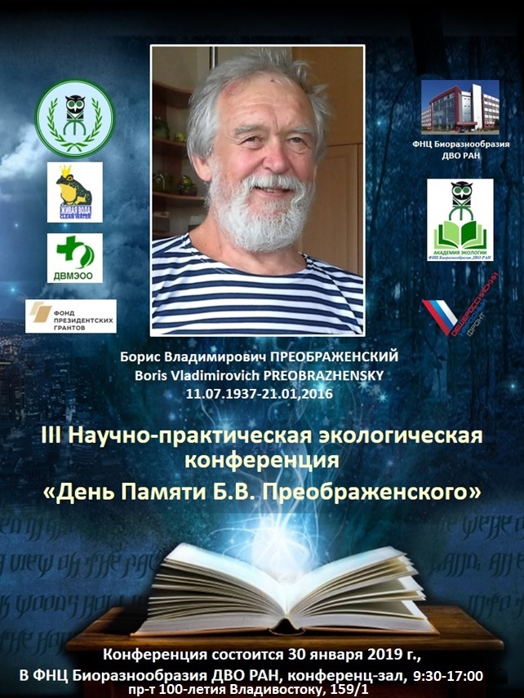
Первое Информационное письмо

Уважаемые друзья, коллеги,
Приглашаем Вас принять участие в научно-практической конференции «День Памяти Бориса Владимировича ПРЕОБРАЖЕНСКОГО», которая состоится 30 января 2019 в конференц-зале ФНЦ Биоразнообразия ДВО РАН по адресу: Владивосток, пр-т 100-летия Владивостоку, 159/1. Время проведения конференции с 9.30 до 17.00.
В программе конференции планируются выступления по актуальным проблемам экологии Приморского края, подведены итоги работы по экологическим проблемам в прошедшем году. В конференции примут участие учёные ДВО РАН, преподаватели и студенты ВУЗов края, журналисты, депутаты, представители природоохранных ведомств и надзорных органов, а также общественные экологические агентства (ОЭА), инициативные группы граждан, экологические организации, занимающиеся проблемами экологии в Приморском крае. Будет отмечена деятельность выдающихся экологов, журналистов, представителей общественных и государственных организаций, внесших большой вклад в решение экологических проблем края в 2019 году.
Желающие выступить на конференции присылайте заполненные заявки в Оргкомитет по адресу: vshivkova@biosoil.ru; контактный телефон Оргкомитета: 8-924-2408-457. Просим всех, желающих принять участие в конференции (с докладом или без), прислать заявку на участие.

ОРГКОМИТЕТ КОНФЕРЕНЦИИ

Координационный Совет по проблемам экологии Приморского края
РАКОВ В.А., д.б.н., председатель КСПЭПК
ВШИВКОВА Т.С., Ph.D., зам. председателя КСАЭПК
СИБИРИНА Л.А., к.с-х.н., рук. Научно-образовательного центра ФНЦ биоразнообразия ДВО РАН
КЛЫШЕВСКАЯ С.В., н.с. ФНЦ биоразнообразия ДВО РАН

ПРОГРАММА КОНФЕРЕНЦИИ

9:30 Регистрация участников
10:00 Открытие конференции
10:10 ВЫСТУПЛЕНИЯ УЧАСТНИКОВ КОНФЕРЕНЦИИ
13:30 Перерыв на обед
14:30 Федеральный проект «Школа общественного экологического инспектора» (ЛОГИНОВ Ю.М., ТРУХИН М.В.)
14:20 Региональный проект «АКАДЕМИЯ ЭКОЛОГИИ» (ВШИВКОВА Т.С.)
14:40 Выступления преподавателей Академии Экологии – представление планов курсов лекций и практических занятий
15:30 Обсуждение номинантов в Зелёную и Чёрную Книги Приморья
16:00 Награждение лауреатов по номинациям «Лучший эколог года», «Лучший экологический проект», «Лучшая общественная организация», «Лучший журналист, пишущий об экологии», «Лучшее СМИ, освещающее экологические проблемы в регионе»
16:30 Поздравления лауреатов

ЗАЯВКА
на участие в конференции ДЕНЬ ПАМЯТИ Б.В. ПРЕОБРАЖЕНСКОГО
30 января 2019 г.
ФИО:________________________________________________________________

Место работы: ________________________________________________________

Должность: ___________________________________________________________

Название общественной организации: ____________________________________

Название доклада: _____________________________________________________

Без доклада (отметьте V):

КОНТАКТЫ: эл. адрес: ___________________, Тел.: __________________________

По результатам конференции планируется выпустить электронный сборник
Оргкомитет: 8-924-2408-457; эл. почта: vshivkova@biosoil.ru

